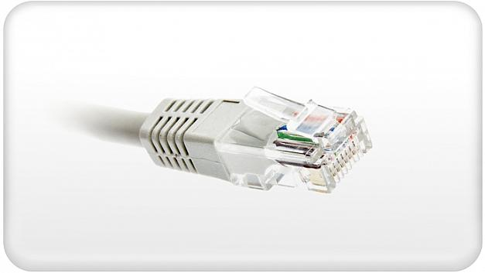
Langeland får hurtigere bredbånd
En aftale mellem Langelands Elforsyning og TDC skal tilbyde 1500 husstande på Langeland bedre bredbånd.
Aftalen går ud på, at TDC skyder fiberkabler gennem tomrør, som Langelands Elforsyning har i den langelandske undergrund.
Med etablering af mikrocentraler - såkaldte gadeskabe - giver det kortere afstand mellem fiberforbindelsen og de langelandske hjem.
Forudsætningen for, at projektet bliver gennemført, er at der er tilslutning nok til det.
Typisk skal 40% af husstandene i de ti zoner, der er tale om, tilslutte sig.
Derfor holder kommunen borgermøder i hver zone for at samle tilkendegivelser ind - første gang d. 18. januar 2016 i Nordlangeland Hallen. / Er afholdt.
Der holdes borgermøder i disse zoner:
- Lejbølle, Emmerbølle, Helletofte, Bøstrup, Dageløkke og Fæbæk
- Snøde Hesselbjerg
- Hou Nordstrand
- Løkkeby Strand
- Skrøbelev
- Spodsbjerg
- Stoense Næste fase
- Sønder Longelse og Fuglsbølle
- Tryggelev
- Vestereng
Priserne for bredbånd bliver de samme som TDC tager i resten af landet. Hvis husstanden i forvejen har et telefonstik, er der ikke nogen tilslutningsafgift.
Kilde: TV2 Fyn

